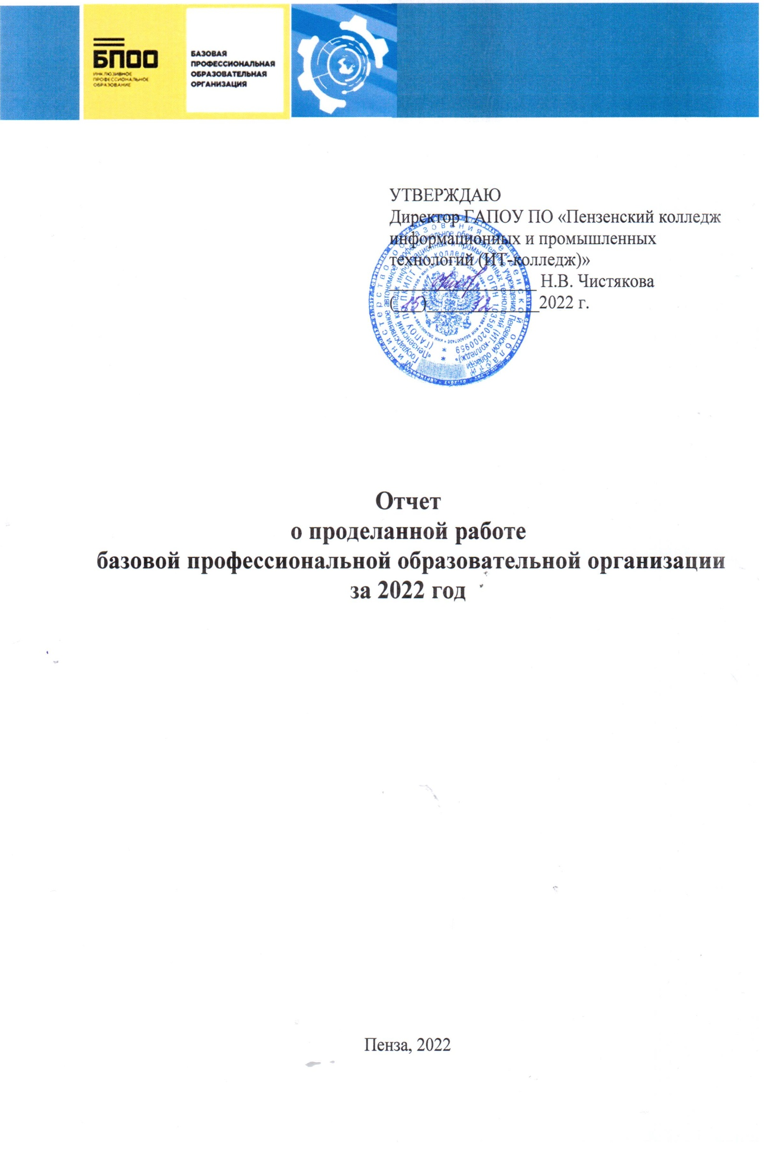
1. Разработка и реализация комплекса мер по профессиональной ориентации инвалидов и лиц с ограниченными возможностями здоровья (далее — ОВЗ) в целях выбора ими профессии/специальности с учетом их способностей и склонностей.
Успешная социализация и благополучие инвалидов и лиц с ограниченными возможностями здоровья (далее – ОВЗ) напрямую зависит от выбора профессиональной траектории развития и успешного трудоустройства. В колледже созданы условия, чтобы выбор профессии абитуриентами был осознанным с учетом индивидуальных способностей, интересов, возможностей.
Для эффективной профессиональной реабилитации лиц с ОВЗ и инвалидностью необходима комплексная система профессиональной ориентации, которая позволит формировать мотивацию к трудовой деятельности, социализации и внесению личного вклада в развитие общества у названной категории обучающихся. При этом под профессиональной ориентацией понимается комплекс специальных мер в области профессионального самоопределения для выбора оптимального вида занятости гражданина, учитывающего его потребности индивидуальных особенностей и возможностей, а также востребованности профессии (специальности) на рынке труда.
В рамках мероприятий по профориентационной работе особое внимание уделяется профессиональной ориентации потенциальных абитуриентов с ОВЗ и инвалидностью: просветительской работе с семьей, информационной работе с общеобразовательными организациями, информационной работе с профессиональными образовательными организациями субъекта, информационной работе с потенциальными работодателями.
В течение года специалистами приемной комиссии и педагогами-психологами реализуются профориентационные консультации абитуриентов с инвалидностью и ограниченными возможностями здоровья с целью выявления соответствия индивидуальных склонностей, способностей требованиям профессий. Основные направлениями профориентационной работы:
1. Профориентационное информирование, профориентационное просвещение. Абитуриентам рассказывают о имеющихся профессиях и специальностях, о возможностях последующего трудоустройства. Демонстрируют видеоролики, брошюры, рекламный материал;
2. Комплексная профориентационная диагностика (при строгом соблюдении всех требуемых этических норм, используя психологические методики);
3. Комплексная профориентационная консультация (при участии педагогов-психологов, социальных педагогов, членов семьи абитуриента с инвалидностью и ОВЗ, профконсультанта).
Профориентационная работа носит индивидуализированный характер и направлена на помощь абитуриенту с ОВЗ, кроме правильного определения его трудового потенциала и перспектив профессионального образования и трудоустройства, справиться с психологическими, коммуникативными, эмоциональными трудностями, которые обусловлены субъективными особенностями его жизненной ситуации.
По вопросам получения профессионального образования и профессионального обучения инвалидами и лицами с ОВЗ, а также их последующего трудоустройства организована работа «горячей линии» 8(8412) 67-91-67. Эта информация размещена на странице официального сайта ГАПОУ ПО «Пензенский колледж информационных и промышленных технологий (ИТ-колледж)» в разделе БПОО.
В 2022 году системная профориентационная работа с инвалидами и лицами с ОВЗ в общеобразовательных организациях г. Пензы и Пензенской области выстроена по следующим направлениям:
1. Дни открытых дверей (каждый последний вторник и четверг месяца). В течение года в данных мероприятиях приняли участие 43 человека из числа инвалидов и лиц с ОВЗ, а также их родители (законные представители). Проведение Дней открытых дверей направлено на оказание помощи учащимся с инвалидностью и ОВЗ в принятии решения о выборе профиля обучения. Для создания условий актуализации процессов профессионального самоопределения, для формирования осознанного выбора дальнейшей профессиональной деятельности с учетом возможностей, склонностей необходимо лично увидеть учебно-производственные площадки, пообщаться с педагогами.
27 и 28 сентября 2022 года в рамках празднования Дня СПО состоялся День открытых дверей «Безграничные возможности». Педагоги подготовили для ребят с инвалидностью и ОВЗ занимательные мастер-классы по следующим направлениям:
- Программирование на Scratch
- Разработка VR/AR - приложений
- Робототехника,
а также познакомили гостей с оснащением мастерских и учебных лабораторий, http://www.xn----htbcfgnhaz1b.xn--p1ai/it/news.php?news=1664364353&start=414

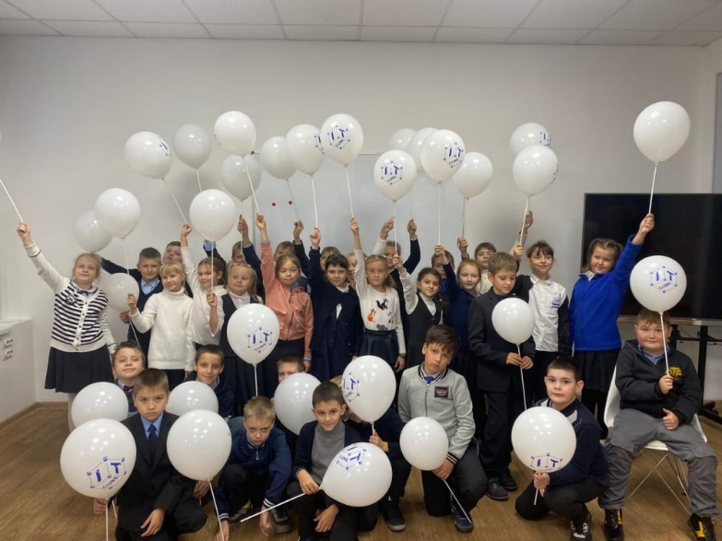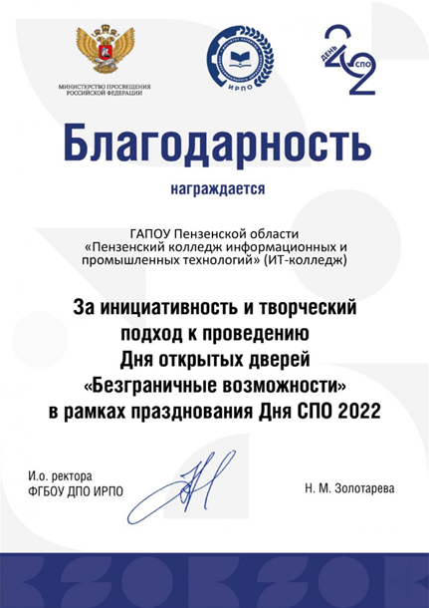
2. Профориентационные мероприятия в школах г. Пензы и Пензенской области. Профориентационными мероприятиями БПОО в 2022 году было охвачено 77 общеобразовательных организаций города и области, приняло участие 59 человек из числа инвалидов и лиц с ОВЗ.
Проведена просветительская работа с родителями обучающихся с инвалидностью и ОВЗ, выпускниками школ, организованы выступления на родительских собраниях по вопросам поступления в профессиональные образовательные организации региона.
В образовательные учреждения города Пензы и области были направлены информационные материалы – буклеты, видеоролик, информационные листы, которые были рекомендованы для проведения классных часов в 9-х и 11-х классах и родительских собраний. Кроме того, материалы были размещены в групповых чатах как детей, так и родителей.
3. Профориентационные мероприятия в рамках деловой программы Регионального чемпионата профессионального мастерства для инвалидов и лиц с ОВЗ «Абилимпикс». Были проведены семинары: «Эффективное трудоустройство» (06.04.2022), «Секреты поиска работы» (08.04.2022), «Актуальные вопросы занятости населения» (12.04.2022).
4. Мероприятия по ранней профессиональной ориентации обучающихся 6-11 классов общеобразовательных школ «Билет в будущее» (уроки профессионального мастерства). «Билет в будущее» — это проект ранней профессиональной ориентации обучающихся 6-11 классов школ, который реализуется при поддержке государства в рамках национального проекта «Образование». Проект реализуется в 3 этапа:
- профориентационной диагностики на цифровой платформе;
- организация практических мероприятий в очной и онлайн-формах;
- индивидуальные рекомендации по построению образовательной траектории – своеобразного маршрута будущей карьеры (с учетом интересов, склонностей, возможностей).
Направления программы профпроб:
- специалист по мехатронике и мобильной робототехнике;
- специалист по обслуживанию роботизированного производства;
- специалист по 3D-моделированию;
- архитектор виртуальной реальности.
Все программы доступны для детей с инвалидностью и ОВЗ.
На практических мероприятиях в формате профессиональных проб ребята знакомятся с миром профессий и под руководством опытных наставников самостоятельно пробуют свои силы в различных компетенциях, тем самым определяя для себя, какая сфера профессиональной деятельности является более предпочтительной с учетом своих возможностей.
В 2022 году занятия проходили на базе БПОО и в удаленном формате с применением дистанционных технологий. В онлайн формате прошли профпробы 60 учащихся из 4 школ области, в офлайн формате – 75 учащихся из 5 школ г. Пензы, из них с инвалидностью и ОВЗ было 2 человека.
С 25 октября по 24 ноября 2022 года школьники Пензенской области пробовали себя в профессиях будущего. Пензенский ИТ-колледж, являющийся БПОО, стал одной из площадок реализации проекта по ранней профессиональной ориентации обучающихся 6-11 классов общеобразовательных организаций «Билет в будущее». Учащиеся школ посетили мастер-классы, где смогли попробовать себя в разработке чертежа роботизированного технологического комплекса на базе машины ручной сварки, написали первую программу, познакомились с мехатроникой и мехатронными станциями, смогли ближе познакомиться с виртуальным миром и создать 3D-экскурсию по зданию. Подобные встречи не только знакомят школьников с разными профессиями, но и помогают определить вектор развития на ближайшее будущее, а также выбрать образовательную организацию, где смогут изучить желаемые компетенции с учетом своих возможностей и способностей.

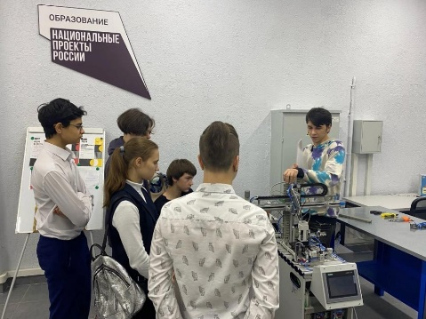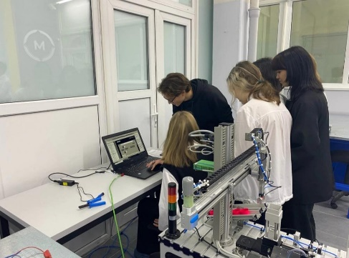

В рамках психолого-педагогического сопровождения и социализации обучающиеся БПОО нового набора, в том числе инвалиды и лица с ОВЗ, 27.08.2022 приняли участие в адаптационных мероприятиях «Я - студент ИТ-колледжа!». Адаптационные дни в колледже – давняя традиция, имеющая целью помочь новичкам в адаптации к новым условиям обучения, развития и отдыха в профессиональной учебной организации. Знакомство с колледжем прошло по станциям: «Интеллектуальная», «Дружелюбная», «Экскурсионная», «На танцевальной волне», «Профсоюзная», «Мы - группа», «ЗОЖ», где ребята в сопровождении кураторов из числа старшекурсников познакомились с колледжем, традициями студенческой жизни.
В сентябре 2022 года около 625 обучающихся первого курса, из них 6 обучающихся с инвалидностью и ОВЗ приняли участие в первичной комплексной психодиагностике, с целью получения информативных данных об индивидуальных особенностях психического развития обучающихся, дальнейшего планирования психо-коррекционной работы с ними, корректировки образовательного маршрута.
В 2022 году в соответствии с планом подготовки и проведения социально-психологического тестирования обучающихся в общеобразовательных организациях и профессиональных образовательных организациях, расположенных на территории Пензенской области в 2022/2023 учебном году с использованием единой методики социально-психологическое тестирование было проведено в период с 06 по 10 октября 2022 года в отношении 1770 лиц от 15 до 19 лет из числа обучающихся колледжа, в том числе 18 обучающихся с инвалидностью и ОВЗ. Целью проведения данного тестирования является раннее выявление вероятности вовлечения в употребление психоактивных веществ. А также были введены новые шкалы повышенного риска суицидального поведения и склонности к экстремизму. В соответствии с выявленными социально-психологическими характеристиками личности обучающихся осуществлялось организация профилактической и коррекционной работы.
С 01 по 10 декабря проведен цикл мероприятий, посвященных Международному дню инвалидов, которые направлены на повышение толерантности в студенческой среде, эмпатии к лицам с инвалидностью и ОВЗ, а также развитие творческих способностей, коммуникативных навыков, формирование уверенности в себе.
Всего было организовано и проведено 11 мероприятий в форме уроков доброты, мастерклассов, викторин, выставок, круглых столов, психолого-педагогических тренингов, интеллектуально-игровых квестов.
Со 2 по 10 ноября 2022 года преподаватели БПОО приняли участие в Общероссийской акции Тотальный тест «Доступная среда», приуроченной к Международному дню инвалидов. Акция проводилась с целью привлечения внимания к теме инклюзии, реабилитации, доступной среды и соблюдения прав людей с инвалидностью.
2 декабря студенческий актив колледжа участвовал в Марафоне добрых дел «Мы вместе!», приуроченном к Международному дню инвалидов.
Наш вокальный дуэт пригласили выступить перед ребятами с ограниченными возможностями здоровья на интерактивный спектакль «Праздник в книжном королевстве», который проходил в Пензенской областной библиотеке для детей и юношества.
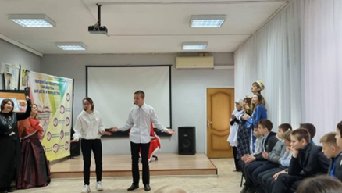

Социально-психологической службы создана с целью создания благоприятного психологического климата, формирования условий, стимулирующих личностный и профессиональный рост обучающихся с инвалидностью и ограниченными возможностями здоровья, поддержки и укрепления их психического здоровья.
Целью работы педагога-психолога с обучающимися с ограниченными возможностями здоровья и инвалидами в профессиональных образовательных организациях является создание благоприятного психологического климата, формирование условий, стимулирующих личностный и профессиональный рост, обеспечение психологической защищенности абитуриентов и обучающихся, поддержка и укрепление их психического здоровья.
Социальный педагог осуществляет социальную защиту, выявляет потребности обучающихся с ограниченными возможностями здоровья и инвалидов, и их семей в сфере социальной поддержки, определяет направления помощи в адаптации и социализации, участвует в установленном законодательством Российской Федерации порядке в мероприятиях по обеспечению защиты прав и законных интересов ребенка в государственных органах и органах местного самоуправления.
В 2022 году оказаны консультации 28 инвалидам и лицам с ОВЗ, их родителям (законным представителям) согласно плану консультирования БПОО по медицинским, психологическим вопросам, а также вопросам обучения и воспитания инвалидов и лиц с ОВЗ.
В 2022 году было проведено более 10 встреч для родителей детей с инвалидностью и ОВЗ с целью обмена опытом, поиска бесконфликтных путей взаимодействия между детьми и родителями, получения эмоциональной поддержки:
- Обучающее консультирование «Мой ребенок - студент»;
- Тренинг «Профилактика эмоционального выгорания родителей детей с инвалидностью»;
- Родительский всеобуч «Мы вместе!»
Сплочению обучающихся в учебном коллективе способствует совместная досуговая деятельность. Обучающиеся с инвалидностью и ОВЗ в составе групп приняли участие в мероприятиях:
- посещение музеев, кинотеатров, выставок;
- создание коллажей: «Моя группа!», «Я – студент!», «Моя профессия»;
- участие в дистанционных мероприятиях, посвященных празднованию Дня Победы;
- участие в акции «Окна Победы»;
- участие в акции «Свеча памяти»;
- участие в викторине в сообществе «Бессмертный полк», приуроченной к празднованию Дня народного единства;
- видеопоздравление «С Новым годом!», создание новогодних открыток.
В 2022 году БПОО обеспечено психологическое и педагогическое сопровождение 30 обучающихся из числа инвалидов и лиц с ОВЗ.
Социально-психологической службой осуществляется методическая поддержка педагогического коллектива:
- разработаны рекомендации по работе с обучающимися с инвалидностью и ОВЗ;
- проводятся методические групповые и индивидуальные консультации.
С 27 по 29 октября 2022 года студенты ИТ-колледжа Полосина Дарья и Дружинин Дмитрий в числе 60 обучающихся СПО и ВПО приняли участие в проекте «Школа инклюзивных волонтеров», реализуемым Федеральным государственным бюджетным образовательным учреждением высшего образования «Пензенский государственный технологический университет». За дни обучения студенты получили неоценимый опыт, знания по оказанию добровольческой помощи людям с инвалидностью и ОВЗ. Ребятам выдали сертификаты о прохождении программы подготовки инклюзивных добровольцев.

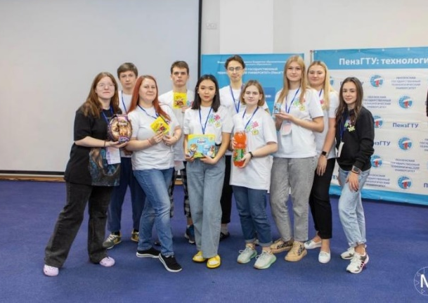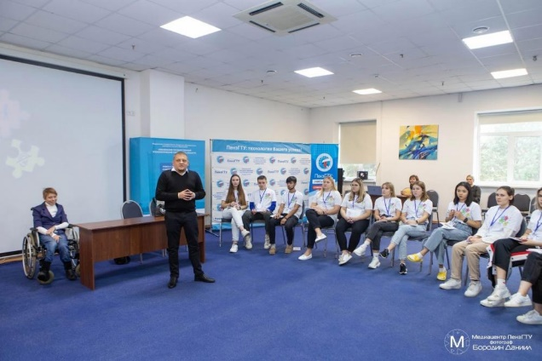

В БПОО обновлена нормативно-правовая база по вопросам получения обучающимися с инвалидностью и ОВЗ СПО: план работы БПОО размещен на официальном сайте колледжа.
http://ит-колледж.рф/it/page.php?rub=1642965797&pag=1642965850.sse
Обновлен и размещен на сайте паспорт доступности, содержащий информацию о доступности зданий ПОО.
http://ит-колледж.рф/it/pg.php?rub=1643883761&pag=1643885192.sse

2. Содействие в создании условий доступности в ПОО Пензенской области, в том числе через организацию сетевого взаимодействия.
В БПОО создана частичная архитектурная доступность, обеспечивающая возможность беспрепятственного доступа для инвалидов и лиц с ограниченными возможностями здоровья в учебные корпуса, аудитории, туалеты и другие помещения, а также их пребывания в указанных помещениях. Созданы условия:
- специальная парковка транспортных средств для инвалидов;
- кнопки вызова персонала;
- пандусы у входа в корпуса;
- двусторонние поручни на лестничных маршах;
- широкие коридоры и лестничные марши;
- беспороговое соединение помещений;
- специально оборудованные санузлы.
- в коридорах и на лестничных маршах контрастная разметка пола.
Оборудованы учебные кабинеты и лаборатории (для практических занятий): оснащены столами, регулируемыми по высоте, мультимедийным оборудованием (сенсорная доска, плазменная панель, проектор высокой чёткости).
В рамках применения электронного обучения и дистанционных образовательных технологий обучающиеся с инвалидностью и ОВЗ имеют доступ к электронному образовательному порталу колледжа и ЭБС «Юрайт», адаптированным для данной категории обучающихся.
http://ит-колледж.рф/it/pg.php?rub=1643883703&pag=1643884818.sse&f=юрайт
В процессе обучения используется сервис для проведения видеоконференций и онлайн-встреч – Zoom, Discord, Skype и др.
Обеспечивается информационное продвижение деятельности БПОО через развитие аккаунтов в социальных сетях (Вконтакте, Instagram) и страницы на официальном сайте БПОО, где создан специализированный раздел «Инклюзивное профессиональное образование СПО».
http://ит-колледж.рф/it/pg.php?rub=1643883761&full=1
Сайт колледжа ИТ-колледж.рф в сети Интернет адаптирован для инвалидов по зрению, специально для указанной группы пользователей реализована возможность увеличения размера шрифта текстов на веб страницах, переключение контрастных цветовых схем.
Осуществляется внедрение региональной модели сетевого взаимодействия с ПОО Пензенской области для обеспечения условий для обучения инвалидов и лиц с ОВЗ - Региональная модель сетевого взаимодействия в области инклюзивного профессионального образования.
Состав организаций-партнеров:
- профессиональные образовательные организации,
- общеобразовательные организации,
- образовательные организации высшего образования,
- базовые профессиональные образовательные организации,
- ресурсный учебно-методический центр,
- партнеры,
-Региональный координационный центр развития движения «Молодые профессионалы»,
- Региональный центр развития движения «Абилимпикс» в Пензенской области».
Год начала реализации: 2018 год
Сущность модели: в настоящее время в регионе реализуется Государственная программа Пензенской области «Социальная поддержка граждан в Пензенской области на 2014-2022 годы», утвержденную постановлением Правительства Пензенской области от 30.10.2013 № 805-пП (с последующими изменениями). В соответствии с программой в образовательных организациях создаются условия для инклюзивного профессионального образования.
Деятельность БПОО и РУМЦ направлена на обеспечение реализации инклюзивного среднего профессионального образования и профессионального обучения инвалидов и лиц с ограниченными возможностями здоровья через сетевое взаимодействие организаций, занимающихся вопросами и заинтересованных в решении вопросов, связанных с профессиональным обучением указанных групп лиц.
Взаимодействие БПОО, РУМЦ с организациями-партнерами в рамках модели нацелено на решение следующих задач:
- повышение квалификации педагогических работников, оказание методической и консультативной помощи педагогам;
- осуществление совместной профориентационной деятельности;
- обеспечение информационного сопровождения инклюзивных процессов в Пензенской области;
- консультационное сопровождение инвалидов и лиц с ограниченными возможностями здоровья, их родителей (законных представителей) по вопросам получения профессионального образования и профессиональной подготовки;
- разработка и внедрение адаптированных образовательных программ и инновационных образовательных технологий;
- организация и проведение регионального чемпионата по профессиональному мастерству среди инвалидов и лиц с ограниченными возможностями здоровья «Абилимпикс»;
- осуществление ранней профориентации дошкольников;
- обеспечение реализации индивидуальных образовательных траекторий обучающихся образовательных организаций, включенных в сетевое взаимодействие, в том числе инвалидов и лиц с ограниченными возможностями здоровья, и их участие в сетевых формах реализации образовательных программ;
Организована работа «горячей линии» Министерства образования Пензенской области по вопросам профессионального образования инвалидов и лиц с ОВЗ, в том числе в период приемной кампании в профессиональные образовательные организации на 2022-2023 учебный год.
Обучение инвалидов и лиц с ОВЗ в отдельных группах по адаптированным программам среднего профессионального образования (далее – СПО) в 2022-2023 учебном году осуществляется в образовательных учреждениях Пензенской области:
– ГАПОУ ПО «Пензенский колледж современных технологий переработки и бизнеса» (лица с нарушениями слуха, с нарушениями опорно-двигательного аппарата, с соматическими заболеваниями);
– ГАПОУ ПО «Пензенский агропромышленный колледж» (лица с нарушениями слуха);
- ГБПОУ ПО «Кузнецкий многопрофильный колледж» (дистанционное обучение для лиц с нарушениями функций опорно-двигательного аппарата);
– ГАПОУ ПО многопрофильный техникум «Мокшанский интернат» (лица с соматическими заболеваниями, с нарушениями опорно-двигательного аппарата);
– ФГБПОУ «Пензенский базовый медицинский колледж» Министерства здравоохранения Российской Федерации (лица с нарушениями слуха).
Инклюзивное обучение студентов с инвалидностью и ОВЗ осуществляется также в обычных учебных группах профессиональных образовательных организаций.
Предоставляется возможность пользования ПОО региона в рамках сетевого взаимодействия по запросу информационными и материально-техническими ресурсами БПОО.
В 2022 году БПОО заключены соглашения о сетевом взаимодействии с ПОО:
- ГБПОУ ПО «Кузнецкий многопрофильный колледж»;
- ГБПОУ ПО «Никольский технологический колледж им. А.Д. Оболенского;
- ГАПОУ ПО «Пензенский колледж архитектуры и строительства»;
- ГАОУ ПО «Училище олимпийского резерва Пензенской области»;
- ГАПОУ ПО многопрофильный техникум «Мокшанский интернат»;
- ГАПОУ ПО «Пензенский социально-педагогический колледж»;
- ГАПОУ ПО «Пензенский колледж транспортных технологий»;
- ФГБ ПОУ «Пензенский базовый медицинский колледж»;
- ГАПОУ ПО «Каменский техникум промышленных технологий и предпринимательства».
В 2022 году БПОО заключено соглашение о сетевом взаимодействии с Центральной ПМПК в составе ППМС центра Пензенской области (01.11.2022). Заключено соглашение о сотрудничестве с АНО «НЦ «АСИ» как центрального органа системы сертификации товаров, услуг в области предупреждения причинения вреда при формировании и обеспечении безбарьерной среды для инвалидов и маломобильных групп населения (21.06.2022).
http://ит-колледж.рф/it/pg.php?rub=1643883761&pag=1643885253.sse
24 ноября состоялось рабочее совещание кураторов БПОО и РУМЦ Пензенской области по вопросу сетевого взаимодействия в сфере инклюзивного образования, где были рассмотрены вопросы создания архитектурной доступности в профессиональных образовательных организациях региона, формы и направления сетевого взаимодействия с целью обеспечения условий для обучения инвалидов и лиц с ОВЗ. В ходе встречи были намечены пути дальнейшего взаимодействия, принято решение организовать Совет БПОО Пензенской области.
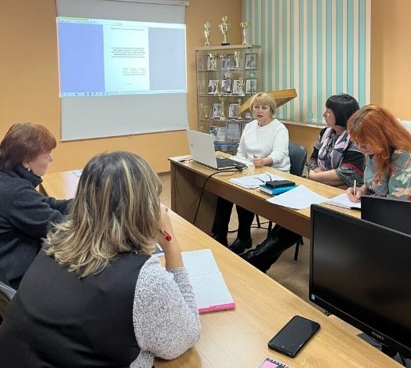

29 ноября состоялся областной вебинар «Организация доступной среды в ПОО: проблемы и решения» для профессиональных образовательных организаций Пензенской области. Организатором мероприятия стал ГАПОУ ПО «Пензенский колледж информационных и промышленных технологий (ИТ-колледж)». В качестве приглашенного эксперта выступил Выгонов Дмитрий Сергеевич – руководитель региональных проектов ГК «Исток Аудио». На вебинаре слушателей ознакомили с нормативно-правовыми актами, регулирующими деятельность образовательных организаций по созданию доступной среды, а также представили перечень оборудования, программных и технических средств обучения, которые позволят создать доступную образовательную среду для лиц с инвалидностью и ограниченными возможностями здоровья.
В период с 14 ноября по 09 декабря 2022 года специалистами БПОО проведен Митап всероссийского уровня «Мастер-классы по реализации эффективных методов и приемов работы со студентами из числа инвалидов и лиц с ОВЗ в профессиональных образовательных организациях».

Цель Митапа:

- выявление и распространение лучших практик и технологий в области инклюзивного образования, способствующих решению задач успешного включения в образовательный и воспитательный процессы обучающихся с особыми образовательными потребностями;

- активизация взаимодействия субъектов образовательного процесса в формировании инклюзивного образовательного пространства для успешного профессионального обучения и образования подростков и молодежи с особыми образовательными потребностями.

Задачи Митапа:
- выявление инновационных решений организации инклюзивного образовательного процесса в системе СПО;
- повышение уровня профессиональной компетентности педагогических работников в области современных технологий организации инклюзивного образования;
- развитие системы сетевого взаимодействия образовательных организаций;
- повышение престижа инклюзивного образования.
Участники Митапа из разных регионов России представили методические разработки, которые вошли в электронный методический сборник, который размещен на сайте ГАПОУ ПО ПКИПТ (ИТ-колледж). Все участники получили электронные сертификаты. http://www.xn----htbcfgnhaz1b.xn--p1ai/it/pg.php?rub=1643883761&pag=1650870185.sse
БПОО реализуется комплекс мер по профессиональной и социальной адаптации обучающихся из числа инвалидов и лиц с ОВЗ через их участие в движении «Абилимпикс».
Пензенская область с 2016 года является активным участником движения «Абилимпикс». Региональный чемпионат «Абилимпикс» в 2022 году проходил с 17 по 26 апреля в городе Пенза на 11 площадках. В соревнованиях приняли участие 247 конкурсантов из 28 учебных заведений региона. Показав высокий уровень профессионализма и волю к победе, по итогам чемпионата 44 конкурсанта стали победителями по 26 компетенциям.
В сравнении с 2016 годом, когда проводился первый региональный чемпионат «Абилимпикс», количество участников увеличилось в 8 раз с 20 до 247, а число компетенций в 4 раза с 6 до 26.
19 апреля 2022 года на базе Пензенского колледжа информационных и промышленных технологий (ИТ-колледж) проходил Региональный чемпионат по профессиональному мастерству среди инвалидов и лиц с ограниченными возможностями здоровья «Абилимпикс» по компетенциям «Мастер по обработке цифровой информации», «Сборка-разборка электронного оборудования» и «Веб-дизайн» в категории «Студенты». В соревнованиях приняли участие студенты образовательных организаций области: Пензенского колледжа информационных и промышленных технологий, Кузнецкого колледжа электронных технологий, Каменского техникума промышленных технологий и предпринимательства, Мокшанского агротехнологического колледжа, Пензенского агропромышленного колледжа, Пензенского государственного университета. По результатам соревнований студенты ИТ-колледжа Епинин Дмитрий и Невдах Ян заняли призовые места. В категории «специалисты» по компетенции «Сборка-разборка электронного оборудования» выпускник ИТ-колледжа Заичкин Вячеслав занял 1 место, чем обеспечил себе выход в финал национального чемпионата.
Национальный чемпионат «Абилимпикс» в 2022 году состоялся в городе Москва в период с 28 октября по 31 октября. Конкурсантам необходимо было осуществить сборку-разборку электронного оборудования, а также выявить и устранить неисправности данного оборудования. Выпускник Пензенского колледжа информационных и промышленных технологий Заичкин Вячеслав стал серебряным призером Национального чемпионата по профессиональному мастерству среди инвалидов и лиц с ограниченными возможностями здоровья «Абилимпикс».

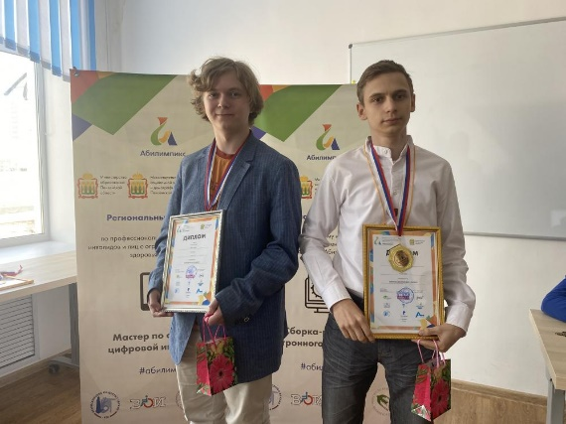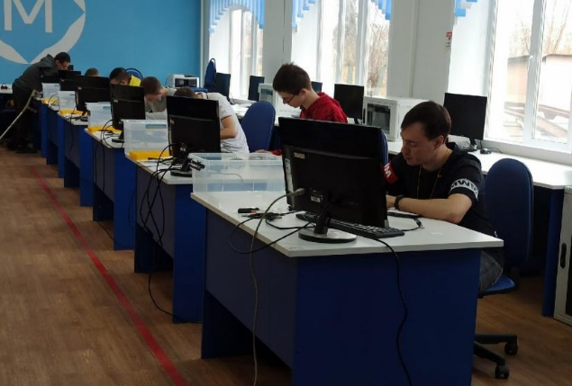

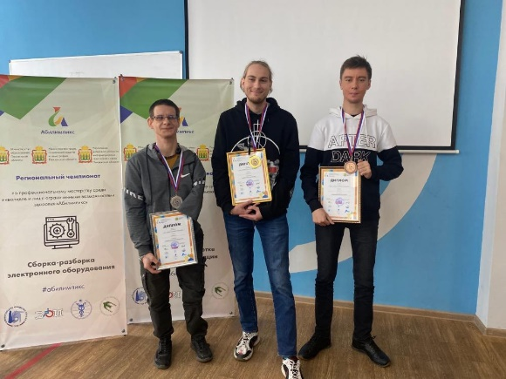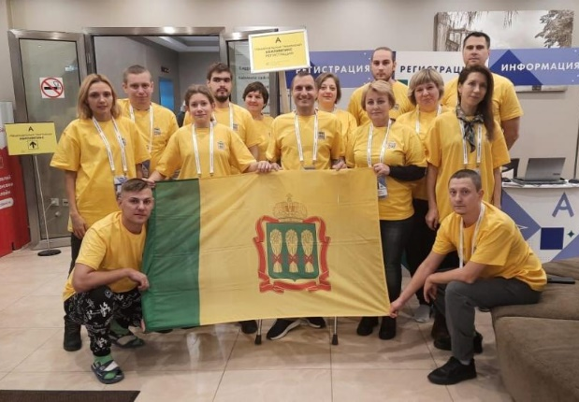

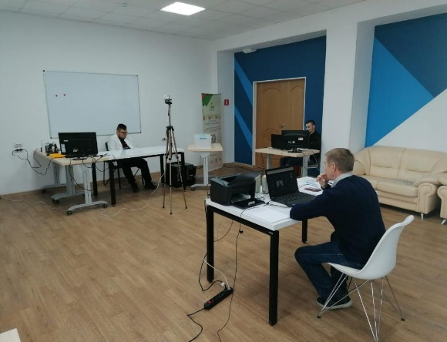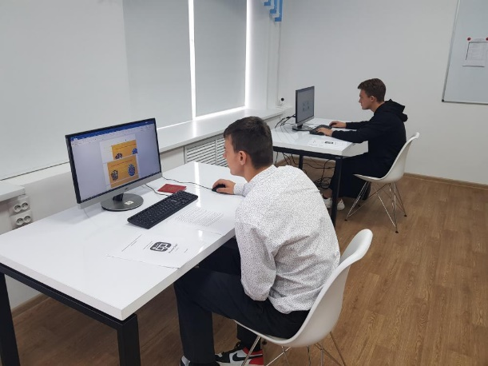

В 2022 году проведено повышение квалификации педагогических работников по вопросу проведения конкурса «Абилимпикс» (2 чел.). По настоящий момент курсы повышение квалификации по данному направлению прошли 5преподавателей БПОО.
Кроме этого в 2022 году 2 преподавателя прошли курсы повышения квалификации по программе «Современные подходы к внедрению и развитию инклюзивной среды в образовательных организациях».

3. Реализация мероприятий по сопровождению инвалидов и лиц с ОВЗ при освоении образовательных программ СПО, содействие в их последующем трудоустройстве.
Ведется мониторинг численности инвалидов и лиц с ОВЗ в БПОО, принятых на обучение, завершивших обучение по программам СПО. В 2022 году в БПОО успешно завершили обучение 5 инвалидов и лиц с ОВЗ, принято на обучение 7 человек из числа инвалидов и лиц с ОВЗ. На конец 2022 года обучается в БПОО 25 человек из числа инвалидов и лиц с ОВЗ.
На базе БПОО имеется Служба содействия трудоустройству выпускников, в том числе инвалидов и лиц с ОВЗ, основная цель которой - проведение профориентационной работы с обучающимися с инвалидностью и ограниченными возможностями здоровья на основе личностно-ориентированного подхода, с учетом психофизиологических особенностей обучающихся; содействие трудоустройству обучающихся с инвалидностью и ограниченными возможностями здоровья.
В течение 2022 года в рамках деятельности Службы содействия трудоустройству проведен анализ востребованных на региональном рынке труда для лиц с ОВЗ профессий и специальностей. Специалистами БПОО составлен реестр потенциальных работодателей для выпускников с ограниченными возможностями здоровья и инвалидностью.
Ежегодно проводится анализ специальностей и профессий для инвалидов и лиц с ОВЗ, востребованных на региональном рынке труда. Данная информация размещается в Атласе доступных профессий.
БПОО оказывает необходимую помощь специалистам профессиональных образовательных организаций и работодателям по вопросам создания необходимых условий для лиц с инвалидностью и ОВЗ в процессе их трудоустройства, сопровождения их в процессе адаптации на рабочем месте, а также оборудования рабочих мест.
Работодатели предоставляют свои площадки для прохождения учебной, производственной практики обучающихся и их дальнейшего трудоустройства, организации стажировок педагогических работников на производстве.
В 2022 году трудоустроено 80 % выпускников БПОО с инвалидностью и ОВЗ.
Студентов выпускных групп вовлекают в мероприятия, способствующие выработке навыков эффективного взаимодействия на рынке труда, формированию уверенности в себе как в высококлассном профессионале, формированию умения самопрезентации. В 2022 году проведено более 20 мероприятий в форме тренингов, деловых игр, викторин на самопрезентацию, тайм-менеджмент, целеполагание: «Собеседование», «Резюме», «Деловые коммуникации», «Время решать!» и другие.
Организован мониторинг занятости выпускников из числа инвалидов и лиц с ОВЗ. Ежемесячно методист БПОО осуществляет мониторинг занятости выпускников из числа инвалидов и лиц с ОВЗ, в том числе с учётом их закрепляемости на рабочем месте не менее 4-х месяцев.
Выстроено взаимодействие с некоммерческим сектором, общественными организациями, а также субъектами малого и среднего предпринимательства:
- Ассоциация разработчиков программного обеспечения «SECON»
Направления взаимодействия:
Участие в организации и проведении мастер-классов, семинаров, конкурсов профессионального мастерства, проведение совместных мероприятий и профилактической работы.
2. Региональное отделение Пензенской области Союз машиностроителей России
Направления взаимодействия:
Участие в организации и проведении мастер-классов, семинаров, конкурсов профессионального мастерства, проведение совместных мероприятий и профилактической работы.
3. Центр психолого-педагогической и медицинской социальной помощи Пензенской области
Направления взаимодействия:
- Проводить своевременное бесплатное обследование детей с проблемами в развитии, трудностями в обучении и адаптации по направлению ППк образовательной организации.
- Оказывать методическую и консультативную помощь педагогам и психологам, по вопросам дифференциальной диагностики и выбора оптимальных путей организации помощи детям с ОВЗ.
- Осуществлять мониторинг учета рекомендаций ПМПК по созданию необходимых условий для обучения и воспитания детей в образовательных организациях и организациях среднего профессионального образования.
- Оказывать консультативную помощь родителям (законным представителям) детей по вопросам воспитания, обучения и коррекции нарушений развития обучающихся с ОВЗ.
4. МБУ комплексный центр социальной помощи семьи и детям Ленинского и Октябрьского районов.
Направления взаимодействия:
Проведение совместных мероприятий и профилактической работы.
5. Соглашение о сотрудничестве с Центром занятости населения г. Пензы
Направления взаимодействия:
Организация и проведение совместных мероприятий, направленных на содействие трудоустройству обучающихся из числа инвалидов и лиц с ОВЗ.
6. Автономная некоммерческая организация «Национальный центр содействия эколого-социальному и инновационному развития территорий» г. Санкт-Петербург и
7. Ассоциация специалистов в сфере доступной среды жизнедеятельности инвалидов «Совет по развитию профессиональных квалификаций»
Направления взаимодействия:
- Содействие в обеспечении соблюдения и эффективной защиты прав и законных интересов инвалидов и лиц с ОВЗ, а также учреждений и организаций, осуществляющих свою деятельность в области формирования и обеспечения мер предупреждения причинения вреда гражданам разных возрастных и социальных групп (в том числе инвалидам) и иным маломобильным группам населения;
- Организацию совместной деятельности в области оценки соответствия объектов, работ, услуг на территории Пензенской области условиям доступности, безопасности, информативности и комфортности с подтверждением соответствия принятых мер по предупреждению вреда для инвалидов и лиц с ОВЗ выданным уполномоченной организацией документом (сертификатом соответствия), а также оказание консультационных услуг по вопросам обеспечения доступности, безопасности, информативности и комфортности объектов;
- Содействие по осуществлению адаптации официального сайта в информационно-телекоммуникационной сети «Интернет» с подтверждением документом (сертификатом соответствия), удостоверяющим соответствие официального сайта требованиям ГОСТ Р 52872-2019;
- Совместное проведение и участие в мониторинговых и иных профилактических мероприятий, в отношении субъектов хозяйственной и иной деятельности;
- Развитие иных направлений совместной деятельности в сфере оценки соответствия в области предупреждения причинения вреда на объектах, различных технологических процессах;
- Содействие в продвижении и представление консолидированной позиции в СМИ «Доступная среда» по проблемным вопросам субъектов хозяйственной и иной деятельности;
- Внедрение мультимедийных продуктов, основанных на мультимедийной печати с использованием оптического сканирования для целей образовательной, социокультурной реабилитации, а также в целях воспитания учащихся и формирования интереса к региону, стране, искусству, истории и пр.;
- Организацию повышения квалификации работников ПОО по вопросам инклюзивного образования и создания условий для получения качественного СПО и ПО для инвалидов и лиц с ОВЗ.
Предприятия-партнеры БПОО, с которыми заключены соглашения о содействии трудоустройству, профильной подготовке:
-ООО «Металлообработка»;
-ОАО «Электромеханика»;
-ООО «Пензенский завод Энергетического Машиностроения»;
-ОАО «Завод ГРАЗ»;
-ФГУП ФНПЦ Производственное объединение «Старт»;
-ОАО «ПТПА»;
-ЗАО «ЦеСИС НИКИРЭТ»;
-ОАО «Пензкомпрессормаш»;
-ОАО «Пензхиммаш»;
-ОАО «Завод ГРАЗ»;
-ОАО Пензенское производственное объединение «Электроприбор»;
-ОАО «ЗИФ ПЛЮС»;
-АО «ППО ЭВТ»;
-ОАО НПП «Рубин»;
-ОАО «НИИФИ»;
-ОАО «ПНИЭИ»;
-ЗАО «Пензенский завод точных приборов»;
-ОАО «НИЭМП»;
-ООО «Блиц»;
-ООО «Венткомплект»;
-ООО «Лидер»;
-ООО «Техсанмонтаж»;
-ЗАО «Волгостальмонтаж»;
-ООО «Горводоканал»;
-ООО «Мастерская климата»;
-МУП «Горэлектросеть»;
-ООО «ЮГЕС»;
-ООО «Лифт-ганза»;
-ОАО «Оператор электронного правительства»;
-ООО «Региональный компьютерный центр»;
-ЗАО «Пензанефтепродукт»;
-ООО «Строй-Газ-Сервис»;
-ООО Инженерно-строительная компания «Клевер»;
-ООО «Промодель»;
-ООО «КодИнсайд»;
-ООО «Мое дело»;
-Управление ФССП России по Пензенской области;
-ОАО «Биосинтез»;
-АО «Пензмаш»;
-АО «Радиозавод»;
-Пензенское отделение ФГУП «Почта России»;
-Bit.Games;
-ООО «Элсофт»;
-Объединение бизнес-инкубаторов;
-Центр кластерного развития;
-ИП Саксеев А.А.;
-ПЕНЗА-ГЛОНАСС.

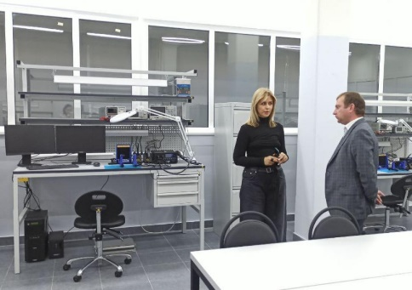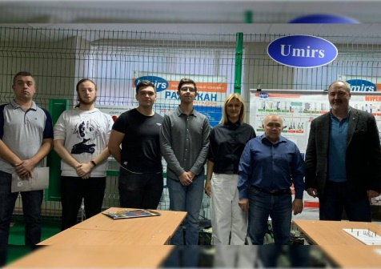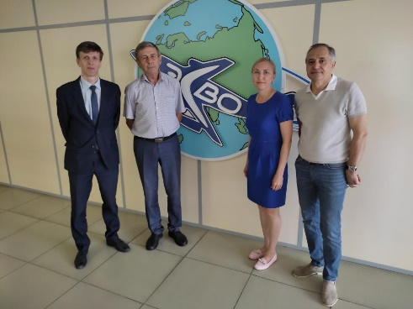

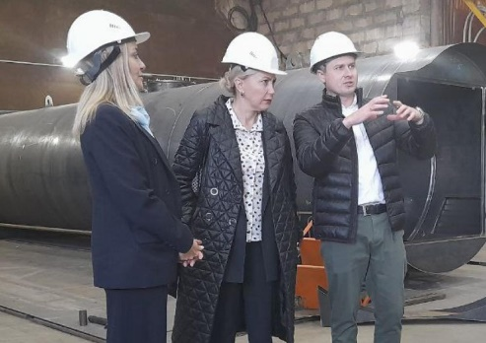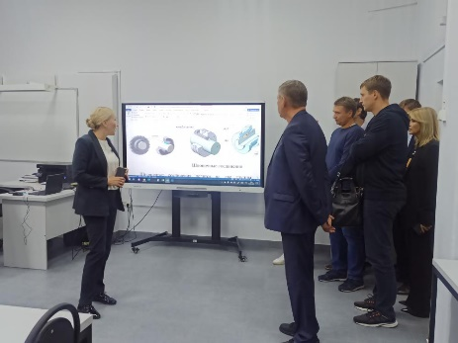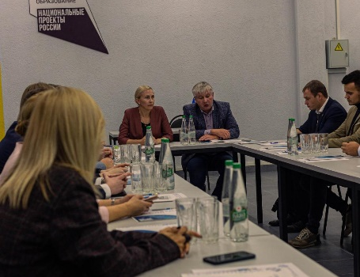

Представители данных организаций являются активными участниками различных мероприятий регионального и федерального уровня, являются экспертами регионального чемпионата по профессиональному мастерству «Абилимпикс», принимают участие в промежуточной и итоговой аттестации, проектах базовых профессиональных образовательных организаций, конференциях, круглых столах, мастер-классах.
Основными формами содействия трудоустройству выпускников из числа лиц инвалидностью и ОВЗ являются презентации и встречи работодателей с обучающимися старших курсов, индивидуальные консультации по вопросам трудоустройства, мастер- классы и тренинги.
В 2022 году БПОО проводились такие мероприятия, как семинары, вебинары для обучающихся, в том числе с инвалидностью и ОВЗ, и их родителей, с целью содействия прохождению производственной практики и дальнейшего трудоустройства.
20.04.2022 состоялся круглый стол по вопросам организации содействия профессиональному развитию и трудоустройству студентов и выпускников с ограниченными возможностями здоровья при участии студентов, выпускников, социальных партнеров.
Цель мероприятия – поиск и продвижение практик содействия профессиональному развитию и трудоустройству студентов и выпускников из числа инвалидов и лиц с ОВЗ. Темами обсуждения стали следующие вопросы:
- особенности проведения Регионального чемпионата по профессиональному мастерству среди инвалидов и лиц с ограниченными возможностями здоровья «Абилимпикс»;
- анализ рынка труда для людей с инвалидностью;
- опыт трудоустройства выпускников с инвалидностью в ИТ-колледже;
- возможности и риски трудоустройства выпускников с инвалидностью: взгляд работодателей;
- формирование мотивации к трудоустройству студентов с инвалидностью и социальное партнерство колледжа по трудоустройству выпускников.
http://www.xn----htbcfgnhaz1b.xn--p1ai/it/pg.php?rub=1643883761&pag=1650870185.sse

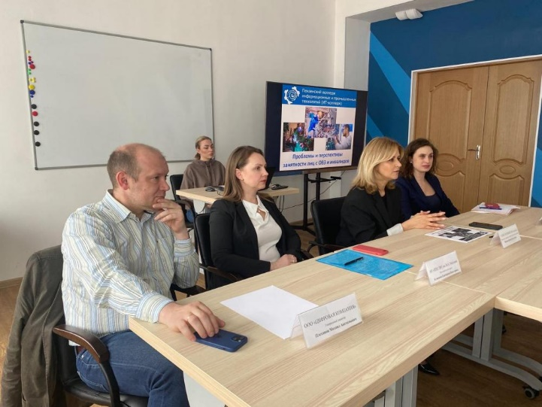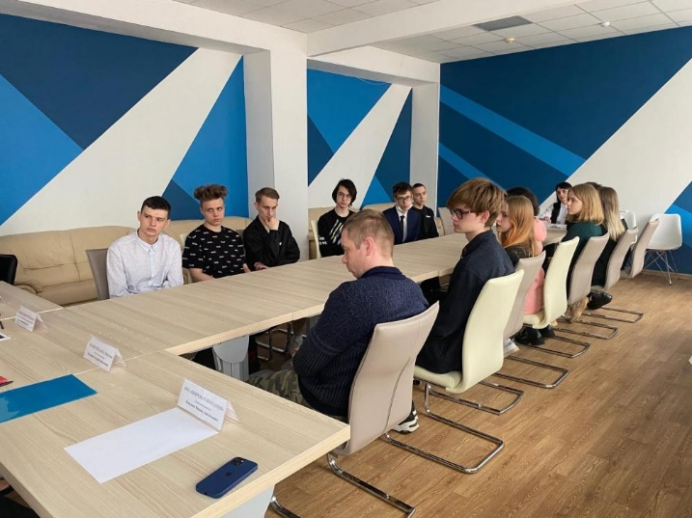

Профориентационными мероприятиями в 2022 году стали также ярмарки вакансий.
13 октября 2022 года БПОО стал участником профориентационного фестиваля «Мой выбор» на базе ГАУ ПО ЦОПП в рамках реализации проекта ранней профессиональной ориентации учащихся 6-11 классов «Билет в будущее», в том числе для учащихся с инвалидностью и ОВЗ. Обучающиеся школ смогли принять участие в мастер-классах по направлениям: мехатроника, информационная безопасность, сварочные технологии, оператор станков с программным управлением, электроника, веб-разработка, ИТ-решения для бизнеса на платформе «1С: Предприятие 8».

